**Приложение №____**

**«Обучение родителей общему логопедическому массажу как одного из методов коррекционно-педагогического воздействия на совершенствование процесса звукопроизношения у детей с ОВЗ»**

Автор Ющенко Маргарита Викторовна, МКДОУ детский сад №5 «Звёздочка», учитель-логопед, квалификационной категории нет, телефон +7(913)9286611, почта [sultanova_07@mail.ru](mailto:sultanova_07@mail.ru).

В логопедической работе большое значение имеет взаимодействие всех участников педагогического процесса.

В своей статье хочу затронуть не мало важную часть логопедической работы – это взаимодействие учителя –логопеда с родителями.

Родители - главные помощники логопеда. Их осведомленность о содержании работы логопеда, и участие в педагогическом процессе влияет на успешность в учебной деятельности.

Формы взаимодействия логопеда и родителей — это организация совместной деятельности и общения.

В своей работе с родителями я использую традиционные формы взаимодействия - это:

‒ Коллективные — родительские собрания, конференции, консультации;

‒ Индивидуальные — индивидуальные консультации, беседы;

‒ Наглядные — папки-передвижки, презентации, стенды, дни открытых дверей.

Главной целью всех видов форм взаимодействия логопеда с родителями — это доверительные отношения между детьми, родителями и логопедом, делиться своими проблемами и уметь их решать совместно.

Я как сертифицированный специалист по логопедическому массажу, организую для родителей детей логопатов консультации по проведению общего и точечного логопедического массажа в домашних условиях.

О времени и месте консультации я сообщаю родителям, информируя их в объявлении на стенде информации в группе, параллельно воспитатель логопедической группы обращает внимание родителей на информационный стенд. Все консультации фиксируются в «Журнале записи родителей на консультацию», а отчет о консультации в «Журнале консультаций родителей».

Так же в группе для ознакомления предоставлена оформленная презентация, где подробно изложена информация о целях и методах логопедического массажа.

Тему общего логопедического массажа я затронула не зря, все дети логопедической группы имеют заключения о статусе детей с ОВЗ подтвержденный комиссией ТПМПК. К детям с ОВЗ, относятся дети с тяжелыми нарушениями речи , у которых по мимо речевых нарушений , по заключению невропатолога установлен диагноз дизатрия или стертая форма дизартрии. Дизартрию различают на различные формы , в зависимости от от очагов поражения центральной и периферической нервной системы.

Структура дефекта при дизартрии включает нарушение звукопроизносительной и просодической сторон речи, обусловленное органическим повреждением речедвигательных механизмов центральной нервной системы. Нарушения звукопроизношения при дизартрии зависят от тяжести и характера поражения.

Дети с дизартрией слабо ощущают положение языка, губ, направление их движений, они затрудняются по подражанию воспроизвести и сохранить артикуляционный уклад, что задерживает развитие артикуляционного праксиса.

У детей с дизартрией  могут возникнуть нарушение голоса и мелодико-интонационные расстройства.  Нарушения голоса связаны с парезами мышц языка, губ, мягкого нёба, голосовых складок, мышц гортани, нарушениями их мышечного тонуса и ограничением их подвижности.

Одним из методов коррекции при дизартрии это развитие мелкой моторики и проведение общего логопедического массажа.

Консультации провожу приглашая родителей с детьми, чтоб показанные приемы, можно было сразу применить на практике.

Консультация длится по времени примерно 60 минут, и делится на несколько этапов.

Первый этап - это теоретическая часть:

**1. Какую проблему поможет исправить логопедический массаж?**

* Нормализует тонус и моторику артикуляционного аппарата;
* Увеличивает длительность и силу выдоха ;
* Развивают мелкую моторику и манипуляцию руками;
* Вырабатывают ритмичность движения конечностями и дыхания;
* Стимулируют кинетические движения;
* Улучшают эмоциональные реакции;
* Способствуют развитию манипуляций рук с предметами;
* Уменьшают тяжесть заикания;
* Снижают проявления дизартрии ;

Психологами изучающими речевое развитие детей, было отмечено , что первые речевые реакции - гуление возникают в ответ на тактильный раздражитель.

Например : поглаживание стоп , ладоней , живота ребенка, в то время когда другие формы общения со взрослым ,не вызывают речевых реакций. В последние годы эти наблюдения получили физиологическое обоснование ,в работах физиологов , которые свидетельствуют , что проводящие пути кожного анализатора созревают раньше всех других (зрительного и слухового)и готовы к рождению.

Поэтому с первых месяцев жизни ребенка , самым доступным воздействием на речевое развитие ребенка -это кожный анализатор ,т.е тактильные раздражитель вызывает не только эмоциональное , но и определенные двигательные реакции.

**2. Физиологическое действие массажа:**

Массаж оказывает на организм разностороннее действие. Под влиянием массажа с кожи по нервным путям направляются бесчисленные потоки импульсов, которые достигая коры головного мозга оказывают тонизирующее влияние на центральную нервную систему, в связи с чем улучшается её функция- контроль над работой всех систем и органов , а также их регулирование. Тактильный раздражитель , которым является массаж ,в детском возрасте представляет фактор особого значения: он оказывает существенное влияние на развитие положительных эмоций и голосовых реакций.

После того ,как В.М.Бехтерев , Н.П.Гундобин ,К.Д.Ушинский выдвинули предположение о том ,что воспитание ребенка должно начинаться с рождения и врач должен быть педагогом , педиатры начали учитывать реакции ребенка на раздражители внешней среды.

Например, было отмечено, что легкое похлопывание по щеке ребенка, вызывает улыбку (физиологическая улыбка на тактильные ощущения), в возрасте 1-1,5мес , когда другие раздражители как зрительный (улыбка взрослого), и слуховой (ласковый разговор), еще не всегда способны стимулировать улыбку. Улыбка – это как проявление расслабления мимических мыщц, что является показателем приятных переживаний, вызванных в данном случае тактильным раздражителем. Соответственно с уверенностью можно сказать , что происходит расслабление мимических мышц.

* Логопедический массаж входит в комплексную медико-педагогическую систему реабилитации детей, подростков и взрослых, страдающих речевыми нарушениями. Массаж используется в логопедической работе с лицами, у которых диагностированы такие речевые расстройства, как дизартрия, в том числе и ее стертые формы, ринолалия, заикание, а также нарушения голоса. В целом массаж применяется в коррекционной педагогической работе во всех тех случаях, когда имеются нарушения тонуса мышц.

**3. Место массажа в комплексной системе коррекционно-педагогического воздействия:**

* **Логопедический массаж** — часть комплексной психолого-педагогической работы, направленной на коррекцию речевых расстройств. Он может проводиться на всех этапах коррекционного воздействия, но особенно значимо его использование на начальных этапах работы. Нередко массаж является необходимым условием эффективности логопедического воздействия. При преодолении артикуляторных нарушений логопедический массаж проводится наряду с пассивной, пассивно-активной и активной артикуляционной гимнастикой. При формировании речевого дыхания, голоса, нормализации эмоционального состояния массаж может использоваться в комплексе с традиционными логопедическими или релаксационными упражнениями.
* Логопедический массаж может осуществлять логопед, дефектолог или медицинский работник, который владеет техникой логопедического массажа, т.е. прошедший специальную подготовку и знающий анатомию и физиологию мышц, обеспечивающих речевую деятельность, а также этиопатогенез речевых нарушений. Элементы массажа могут осуществляться родителями ребенка, специально проинструктированными и обученными логопедом.
* Логопедический массаж оказывает общее положительное воздействие на организм в целом, вызывая благоприятные изменения в нервной и мышечной системах, играющих основную роль в речедвигательном процессе.

**4. Основные цели логопедического массажа:**

1. нормализация мышечного тонуса общей, мимической и артикуляционной мускулатуры;
2. уменьшение проявления парезов и параличей мышц артикуляционного аппарата;
3. снижение патологических двигательных проявлений мышц речевого аппарата (синкинезии, гиперкинезы, судороги и т.п.);
4. стимуляция проприоцептивных ощущений;
5. увеличение объема и амплитуды артикуляционных движений;
6. активизация тех групп мышц периферического речевого аппарата, у которых имелась недостаточная сократительная активность;
7. формирование произвольных, координированных движений органов артикуляции.

**Второй этап это практическая часть**.

2. На данном этапе родители знакомятся с различными **видами и приемами массажа** , и какое действие массаж оказывает на нервную и лимфатическую системы.

* Поглаживание, растирание и разминание усиливают тормозные процессы- успокаивают нервную систему .
* Похлопывания и вибрации усиливают возбудительные процессы.

**Кроме того родители узнают что, массаж действует непосредственно на те органы, которые расположены ближе к коже: это прежде всего лимфатическая система.**

Массаж оказывает влияние на лимфообращение:

-Ускоряя ток лимфы, содействует освобождению тканей от продуктов обмена, за счет чего утомленные мышцы расслабляются, что не происходит при полном покое.

Приведу примеры:

1.Во время логопедических занятий при высокой нагрузке на язык ,после многократного повторения ДЭ-ДЭ-ДЭ – важно расслаблять мышцы языка.

2. Во время спортивных соревнований, в перерывах участникам делают массаж, для быстрого восстановления сил.

**Рассказываю родителям, что под влиянием массажа периферическая капиллярная сеть расширяется**, что обуславливается покраснением кожи – это тот эффект которого нужно и следует добиваться во время проведения массажа. Приток крови к массируемому участку обеспечивает благоприятные условия для питания и оздоровления кожи. Кожа- это орган дыхания! После массажа она становится эластичной , розовой и блестящей. В следствии расширения капиллярной сети ,увеличивается теплоотдача и определяется теплорегулирующее действие массажа.

2**. Поэтапно знакомя с приемами массажа, обязательно показываю наглядные пособия такие как активные точки на руках, ногах, голове, шее и теле ребенка.**

* **Общий логопедический массаж всегда начинается с ног.**

Показывая активные точки на ногах, обязательно обращаю внимание на определенные участки на поверхности стопы, именуемые рефлексогенными или рефлекторными зонами, имеют нервные окончания, которые связывают их с различными органами и системами.

Всего таких нервных окончаний насчитывается около 72 тысяч. Следует сказать, что не только на стопе, но и на других участках кожи человека есть подобные точки – проекции внутренних органов. Однако только на подошвах ступней эти участки расположены так близко друг к другу. Кроме того, именно здесь, на поверхности ступни, эти зоны так четко очерчены, что можно составить их «карту».

Специалисты-рефлексологи не случайно называют стопы «коммутатором связей» человеческого тела. Когда человек лежит, этот «коммутатор» бездействует, но когда он встает на ноги, в различные органы поступают сигналы.

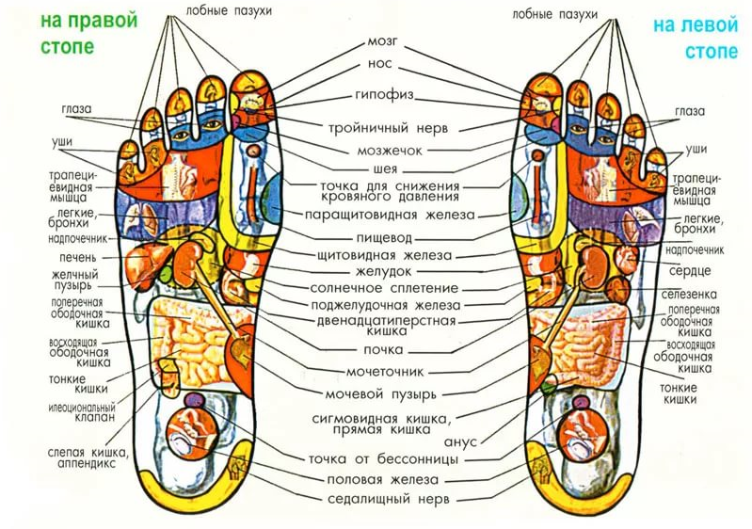

* Говоря о значимости моторики рук, акценитурую внимание родителей

На то, что многочисленные исследования доказали что мелкая моторика пальцев находится в прямой связи с функциями головного мозга. Учеными выявлены зоны каждого пальчика кистей рук и активные точки на ступнях ног.

В человеческом организме все органы и функциональные системы взаимосвязаны и представляют собой единое целое. Ни одну часть тела, ни один орган, особенно вовлеченный в патологический процесс (в нашем случае это речевые патологии) нельзя рассматривать изолированно.

Основное воздействие массажа испытывает на себе наша кожа, которая представляет собой обширное рецепторное поле. Именно в коже расположены сеть нервов, лимфатических и кровеносных сосудов (капилляров). Кожа участвует в регуляции кровообращения, уменьшая или увеличивая приток крови к органам.

Уровень развития речи малыша напрямую зависит от того, насколько развиты у него движения пальчиками. Поэтому если своевременно начать выполнять пальчиковый массаж для развития речи, то таким образом можно помочь улучшить кровообращение, а также поднять настроение, расслабить и произвести психологическое уравновешивание ребенка. С помощью массирующих движений будут восстанавливаться многие функции организма. Кроме этого, массаж такого рода поможет укрепить здоровье.

На ладошках малыша находятся зоны, которые взаимосвязаны с определенными его внутренними органами и различными частями мозга. К сожалению, очень много родителей не знают о том, что необходимо регулярно производить упражнения направленные на активность ручек ребенка.

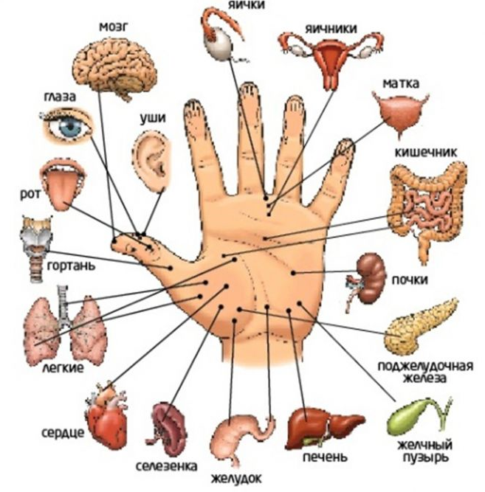

**Третий этап - это ознакомление родителей непосредственно с логопедическим массажем, который проводит логопед на индивидуальных занятиях, опираясь на показания врача.**

Переходя к массажу мышц шеи, лица, головы и плечевого пояса . Обращаю особое внимание, что в процессе логопедического массажа уделяется мышцам периферического речевого аппарата, к которым относятся мышцы языка, губ, шек, мягкого нёба. Логопед должен хорошо представлять себе строение и функции тех мышц, в области которых будет проводиться логопедический массаж.

Мышцы шеи выполняют многообразные функции: приводят в движение голову, нижнюю челюсть, подъязычную кость, шейную часть позвоночника и ребра.

В шейной области лежат также мышцы, изменяющие форму и положение языка и гортани.

Расслабляющий массаж. Расслабление мышц плечевого пояса и шеи расширяет физиологические возможности дыхательного аппарата, при этом рефлекторно снижается тонус корня языка, что способствует активизации движений нижней челюсти.

Массаж области щек и подбородка оказывает воздействие на скуловые, щечную, жевательную, подбородочную мышцы, а также мышцы, изменяющие положение губ (мышца смеха, мышца, поднимающая угол рта; мышца, опускающая угол рта; мышца, опускающая нижнюю губу). Особенно важным является воздействие на жевательные, крыловидные и височные мышцы, так как от их состояния зависят качество движения нижней челюсти, положение рта в покое, функция жевания.

Говоря о массаже мышц языка, имеющих сложное строение, производящих тонкие, точные движения в процессе артикуляции, является наиболее сложной процедурой. Кроме того, выполнение массажных движений на языке, как правило, вызывает неприятные ощущения у массируемого. Следует учитывать и тот факт, что язык достаточно интимная часть тела человека.

Массаж мышц языка требует от логопеда предельной точности движений, аккуратности и определенной корректности.

Затрагивая область ушных раковин родителям говорю, что там находится большое количество биологически активных точек (см фото). Воздействие на биологически активные точки ушной раковины может быстро повысить тонус состояния нервной системы, снять утомление, мобилизовать и проводится строго по показаниям.

Работоспособность всего организма, активизировать работу мышц речевого аппарата.

Массаж мышц периферического речевого аппарата можно сочетать с массажем ушных раковин. Применение последнего возможно только при активизирующем массаже, чаще на его заключительном этапе.

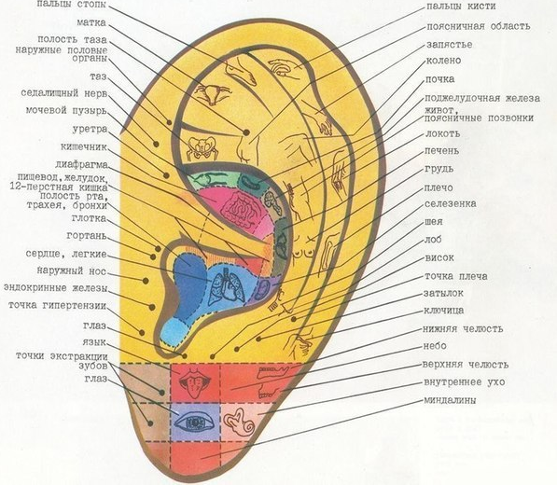

**Четвертый этап - заключительный**, где обязательно упоминаю о противопоказаниях к массажу это:

1.Любое соматическое или инфекционное заболевание в остром периоде, конъюнктивиты, острые и хронические заболевания кожных покровов, гингивиты, стоматиты, наличие герпеса на губах или другие инфекции полости рта, наличие увеличенных лимфатических желёз, резко выраженная пульсация сонных артерий.

2.Эпилепсия, эпи готовность.

Перед проведением курса массажа необходимо получить заключение невропатолога и педиатра об отсутствии противопоказаний.

Родители получают подготовленные методички, где кратко расписаны приемы, которые можно делать детям дома самостоятельно.

**Список использованной литературы:**

1. Елена Филипповна Архипова «Логопедический массаж при дизартрии»,2008г.;

2. К.Д.Губерт , М.Г.Рысс «Гимнастика и массаж в раннем возрасте», под.ред. Профессора А.Ф.Тура , М.: «Просвещение», 1972г. 3-е издание.

3. Дьякова Е. А. «Логопедический массаж: Учеб. пособие для студ. высш. учеб. Заведений». — 2-е изд., испр. — М.: Издательский центр «Академия», 2005.